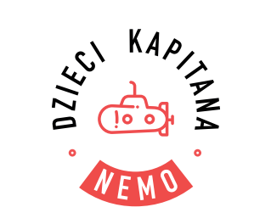

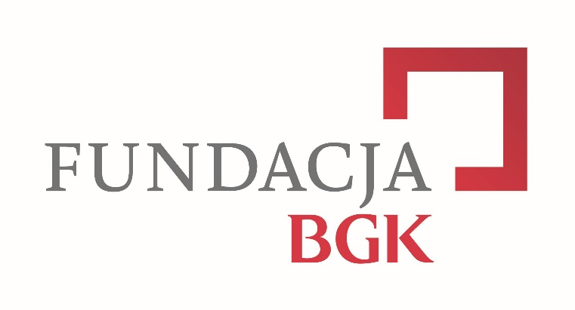

„Dofinansowano ze środków Fundacji BGK w programie Dzieci Kapitana Nemo”
„Zaszczepmy się wiedzą o polskich odkrywcach szczepionek”
Patronat Honorowy – Prezydent Miasta Radomska p. J. Ferenc

Międzyszkolny konkurs literacki
organizowany przez PSP 7 w Radomsku w ramach I edycji ogólnopolskiego programu „Dzieci Kapitana Nemo”

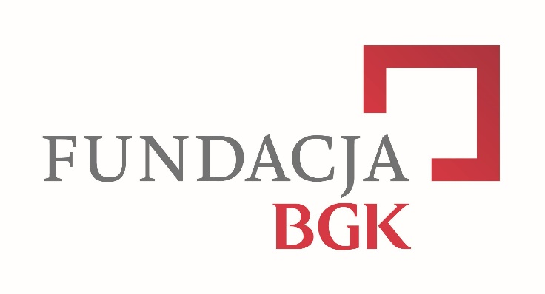

Regulamin konkursu

I Organizator konkursu:
Publiczna Szkoła Podstawowa nr 7 w Radomsku

II Cele:
- popularyzacja wiedzy o polskich odkrywcach szczepionek oraz ich działalności i osiągnięciach
- rozwijanie zainteresowań i literackich zdolności uczniów
- rozbudzanie w uczniach szacunku i poczucia dumy wobec dorobku minionych pokoleń

III Adresaci konkursu:
Uczniowie szkół ponadpodstawowych z terenu Radomska i powiatu

IV Zasady uczestnictwa:
- Warunkiem uczestnictwa w konkursie jest dostarczenie do organizatora konkursu nigdzie niepublikowanej pracy literackiej (w formie elektronicznej) zgodnej z podanym tematem: List do Katedry Nagrody Nobla uzasadniający, że wybrany odkrywca powinien otrzymać Nagrodę Nobla w czasach mu współczesnych lub pośmiertnie.
- Praca literacka powinna dotyczyć jednej ze wskazanych postaci: Hilary Koprowski, Rudolf Weigl, Ludwik Hirszfeld lub jego żona Hanna.
- Jeden uczestnik może przysłać jeden tekst o objętości nieprzekraczającej 3 stron maszynopisu formatu A4.
- Podpisane godłem i nazwą szkoły prace należy przesłać drogą elektroniczną na adres osoby wyznaczonej do kontaktu przez organizatora konkursu: ewa.rajtar@vp.pl (tel. 503050451)

- Karty zgłoszenia (załącznik 1), zgody (załącznik nr 2a lub 2b) i oświadczenia rodzica/pełnoletniego ucznia (załącznik 2c) umieszczone w zamkniętej kopercie opatrzonej godłem należy złożyć w sekretariacie swojej szkoły do dnia 20 października 2020 r. (zostaną one odebrane przez organizatora).
Uwaga! Nauczyciel/opiekun również zobowiązany jest do wypełnienia załączników 2b i 2c oraz umieszczenie ich w kopercie ucznia.

V Termin składania prac:
Prace należy przesyłać w nieprzekraczalnym terminie do 20 października 2020 roku (na podany wyżej adres e-mailowy)

VI Kryteria oceniania:
- Zgodność z tematyką konkursu.
- Poprawność merytoryczna.
- Walory literackie, twórczy charakter wypowiedzi - ujęcie tematu, realizacja przyjętej formy wypowiedzi literackiej, kompozycja pracy, walory językowe.
- Poprawność językowa i stylistyczna.

Prace oceni komisja konkursowa powołana przez koordynatora projektu – p. A. Gniłkę.
Rozstrzygnięcie konkursu nastąpi w ostatnich dniach października. O terminie i miejscu rozdania nagród szkoły zostaną poinformowane telefonicznie.

VII Nagrody:
I miejsce – nagroda rzeczowa o wartości 400 zł
II miejsce – nagroda rzeczowa o wartości 300 zł
III miejsce - nagroda rzeczowa o wartości 200 zł
Wyróżnienia - nagrody rzeczowe o wartości 100 zł

Postanowienia końcowe:
- Postanowienia regulaminu obowiązują organizatorów i uczestników konkursu literackiego.
- Do rozstrzygnięcia ewentualnych niejasności i spraw spornych upoważniona jest komisja konkursowa.
- Ogłoszony przez komisję konkursową wynik jest ostateczny i nie podlega odwołaniom.
- Koszty dotarcia na podsumowanie konkursu ponoszą uczestnicy. Opiekun ponosi całkowitą odpowiedzialność za bezpieczeństwo uczestników w czasie spotkania.
- Konkurs literacki jest jednym z działań projektu „Zaszczepmy się wiedzą o polskich odkrywcach szczepionek” realizowanego przez PSP nr 7 w ramach I edycji Ogólnopolskiego Programu „Dzieci Kapitana Nemo” finansowanego ze środków Banku Gospodarstwa Krajowego.
- Organizator zastrzega sobie prawo do następującego podziału nagród: I, II i III miejsce lub miejsca oraz wyróżnienia.
- Ponadto zastrzega się prawo do publicznej prezentacji i publikacji wyróżnionych prac w materiałach podsumowujących realizację projektu.
- Wszelkie dodatkowe informacje: Ewa Rajtar tel. 503050451

